Информационная карта участника
городского конкурса «Образ_ЕКБ: Воспитатель года 2024».

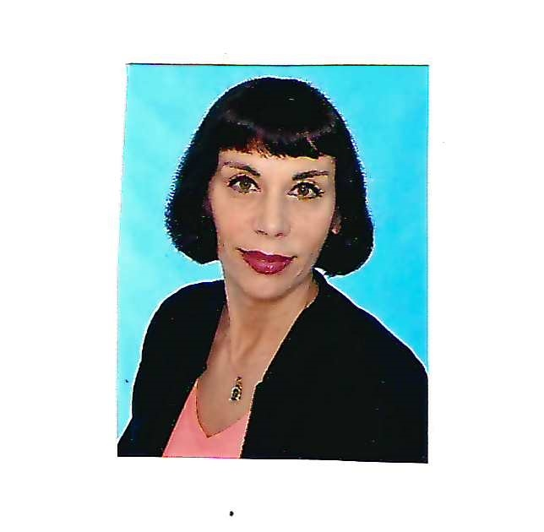 | Марина Павловна Власова
- Общие сведения
Дата рождения (день, месяц, год) |  | 07.02.1963
Место рождения |  | Свердловск
Место работы (наименование образовательной организации, реализующей программы дошкольного образования в соответствии с уставом) |  | муниципальное автономное дошкольное образовательное учреждение детский сад №472.
Занимаемая должность |  | инструктор по физической культуре
Общий трудовой и педагогический стаж (полных лет на момент заполнения анкеты) |  | 40 лет
В каких возрастных группах в настоящее время работаете |  | младший, средний и старший возраст
Аттестационная категория |  | высшая
Почетные звания и награды (наименования и даты получения) |  | КМС по женскому мини - футболу (1992 г.), знак ЦК ВЛКСМ "За отличную учебу, 1986 год.  Грамоты и дипломы:  -2019г., Диплом Министерства Физической Культуры и Спорта Свердловской области:  -2019г., Диплом Управления образования Администрации Верх-Исетского района Департамента образования города Екатеринбурга;  -2019 г., Благодарственное письмо Управления образования Администрации Верх-Исетского района Департамента образования города Екатеринбурга;  -2019 г., Благодарственное письмо Департамента образования Администрации города Екатеринбурга. (распор. № 521/46/36 от 12.03.2019);  -2020 г., Благодарственное письмо Департамента образования Администрации города Екатеринбурга, МБУ ИМЦ «Развивающее образование»;  -2020 г., Диплом Управления образовании Верх-Исетского района Департамента образования Администрации г. Екатеринбурга, МБУ «Развивающее образование», (приказ №87от 22.09.2020);  -2020 г., Диплом Управления образовании Верх-Исетского района Департамента образования Администрации г. Екатеринбурга, МБУ «Развивающее образование», (приказ № 115 от 11.06.2021);  -2021 г., Благодарственное письмо Департамента образования Администрации города Екатеринбурга, МБУ ИМЦ «Развивающее образование»;  -2021 г., Диплом Управления образовании Верх-Исетского района Департамента образования Администрации г. Екатеринбурга, МБУ «Развивающее образование», (приказ № 217 от 28.12.2021);  -2021 г., Благодарственное письмо Управления по физической культуре и спорту Администрации города Екатеринбурга, (приказ № 457/46/39 от 15.06.2021);  - 2023 г., Благодарственное письмо областного комитета Свердловской области организации Профсоюзов;  - 2023 г., Почетная грамота Профсоюза образования;  -2023г., Благодарственное письмо МБУ ИМЦ «Екатеринбургский Дом Учителя»  (приказ № 312-О от 05.12.2023 г.);  - 2023 г., Диплом МБУ ИМЦ «Екатеринбургский Дом Учителя» (приказ № 310 - О от 05.12.2023 г.).
Послужной список (места и стаж работы за последние 3 года) |  | МАДОУ детский сад № 472
2. Образование
Название, год окончания учреждения профессионального образования, факультет |  | высшее, Челябинский государственный институт физической культуры, 1988.
Специальность, квалификация по диплому |  | «Физическая культура и спорт», преподаватель – тренер по спортивным играм
Основные публикации (в т. ч. брошюры, книги) |  | -2020 год, «Портал образования», статья «Развитие конструктивного мышления и творческих способностей воспитанников на физкультурных занятиях в ДОУ» (https://portalobrazovanya.ru/servisy/publik/publ?/id=14556);  -2021 год, «Вестник педагога», статья «Подвижные игры и упражнения с мячом»;  -2021 год, «Портал педагога», статья «Подвижные игры - средство развития творческих способностей»;  - 2022 год, «Педагогический ресурс», статья «Квест – технологии в ДОУ»;  - 2022 год, «Портал Образования», статья «Здоровьесберегающая технология в ДОУ - нейробика»;  - 2022 год, научно – образовательный журнал «Вестник дошкольного образования», статья «Сценарий авторского развлечения с детьми старшего дошкольного возраста «В гостях у сказки»;  - 2022 год, научно – образовательный журнал «Вестник дошкольного образования», статья «Практика использования нестандартного спортивного пособия «Нейроскакалка» в физкультурно – оздоровительной работе с воспитанниками в ДОУ»;  - 2022 год, «Педагогический ресурс», статья « Уникальная здоровьесберегающая система обучения В.Ф. Базарного в ДОУ»;  - 2023 год, «Портал образования», статья «Направления и средства воспитания патриотизма в процессе занятий физкультурной и спортивной направленности» (https://portalobrazovaniya.ru/servisy/publik/publ?id=19061);  -2023 год, ИНФОУРОК, «Инновационный тренажер «Нейроскакалка» на занятиях физкультуры с воспитанниками ДОУ »  https://infourok.ru/innovacionnyj-trenazher-nejroskakalka-na-zanyatiyah-fizkultury-s-vospitannikami-dou-6774781.html;  - 2023 год., ИНФОУРОК,«Использование нетрадиционного спортивного тренажера «Координационная лестница» в ДОУ».  https://infourok.ru/ispolzovanie-netradicionnogo-sportivnogo-trenazhera-koordinacionnaya-lestnica-v-dou-6841780.html;  - 2023 год, , ИНФОУРОК, «Формирование здорового образа жизни у детей дошкольного возраста», https://infourok.ru/formirovanie-zdorovogo-obraza-zhizni-u-detej-doshkolnogo-vozrasta-6758728.html;  - 2023 год, ИНФОУРОК, «Педагогические технологии, формы, методы физического воспитания», https://infourok.ru/pedagogicheskie-tehnologii-formy-i-metody-fizicheskogo-vospitaniya-doshkolnikov-6896360.html;  - 2023 год, Портал Педагога, «Практика использования кинезиологических упражнений в физкультурно-оздоровительной работе в ДОУ».  https://portalpedagoga.ru/servisy/publik/publ?id=53675
Участие в работе методического объединения |  | активно учувствую в разработке программно-методического сопровождения образовательной деятельности ДОУ, являюсь экспертом районных мероприятий.
Хобби |  | занятие физкультурой и спортом, пишу стихи, подвижные игры, сказки и песни.
В чем, по мнению участника, состоит основная миссия воспитателя |  | Воспитать настоящего Человека с  большой буквы, который будет  любить, созидать доброе и светлое.  Для этого сам педагог должен быть  Примером, иметь в себе все  качества личности.

